开发环境配置

1 实验介绍 2
2 实验环境 2
3 实验步骤 2
3.1 安装anaconda 2
3.2 安装python环境 3
3.3 安装Pycharm 6
3.4 开始项目 8
3.4.1 新建项目 8
3.4.2 导入现有项目 10
3.5 实验结果 14
4 注意事项 15

实验介绍
本实验中，我们学会安装并配置PC端的开发环境，了解软件环境的使用。首先安装好anaconda并配置python环境，然后安装Python集成开发环境 pycharm，在pycharm上开始我们的Python项目。

实验环境
- 运行Windows系统的PC机一台；

实验步骤

安装anaconda
Anaconda下载地址：https://www.anaconda.com/products/individual#Downloads
根据PC操作系统的版本，选择Windows64位的安装库进行下载，如图1。
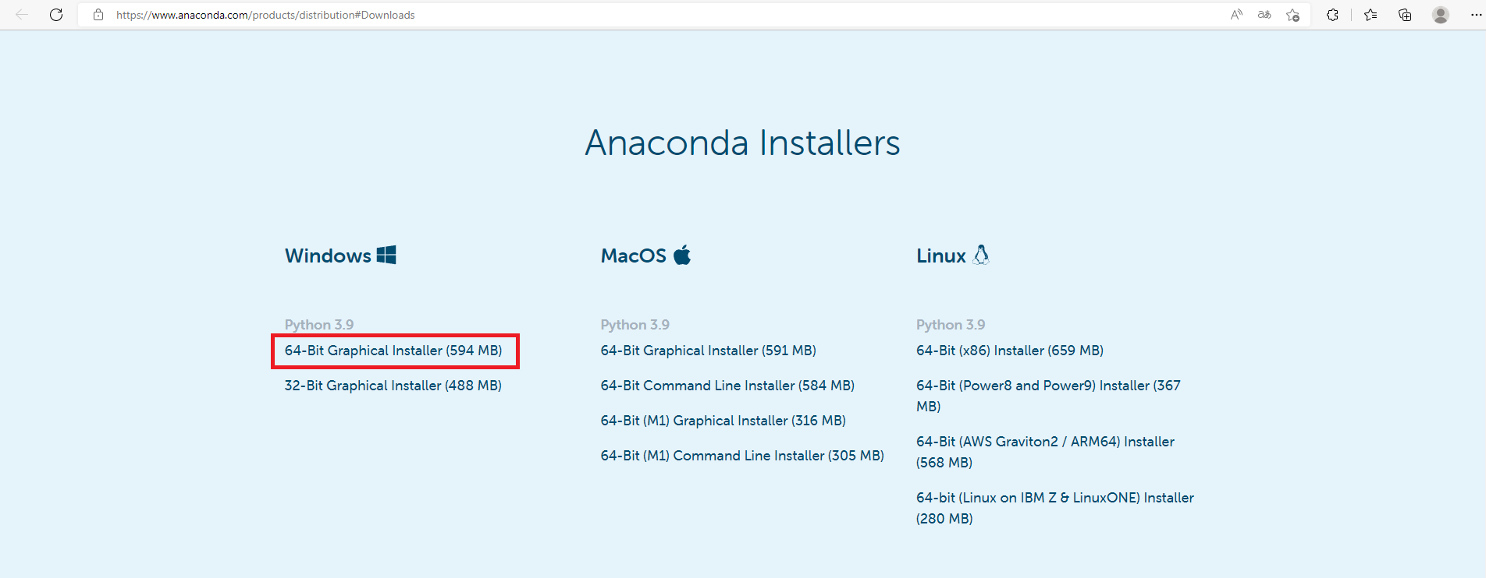
图 1 下载anaconda
安装过程中，同意安装协议后，选择默认路径进行安装（建议安装在系统盘）。在图示这一步时，勾选“将Anaconda3 加入环境变量路径”（默认不勾选），如图2所示。
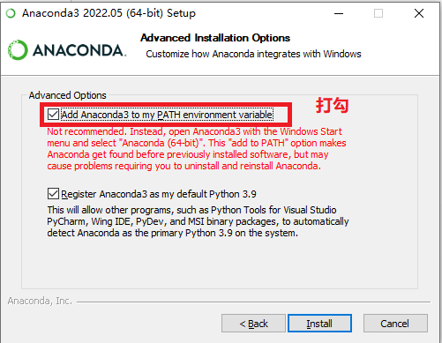
图 2 安装anaconda界面
点击Install完成安装。

安装python环境
使用 Win+R 打开运行栏，输入cmd打开命令提示符。
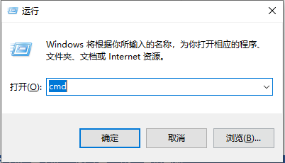
图 3 打开命令提示符
在命令提示符中输入以下命令，使用anaconda安装一个python3.6的环境：
conda create --name python36 python=3.6
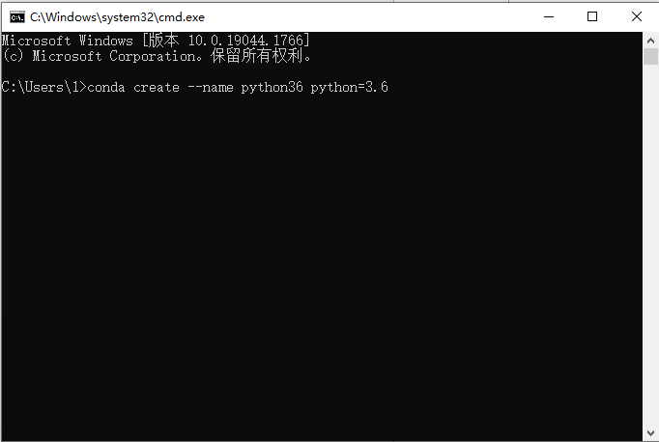
图 4 使用anaconda创建环境指令
回车，在后续的确认中，输入y，如图5所示。
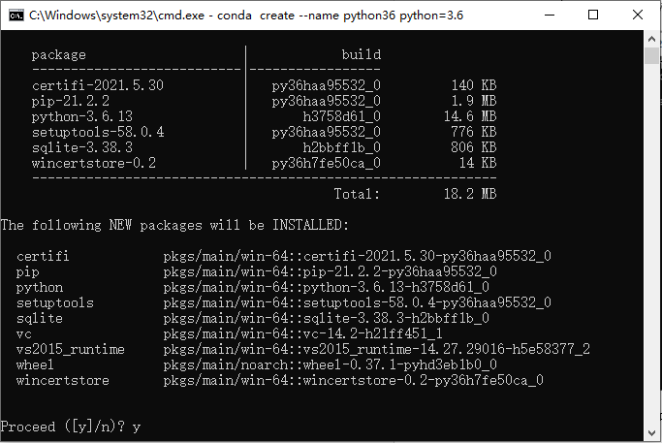
图 5 创建环境确认
安装完成后，输入如下命令将当前环境切换到python3.6：
conda activate python36
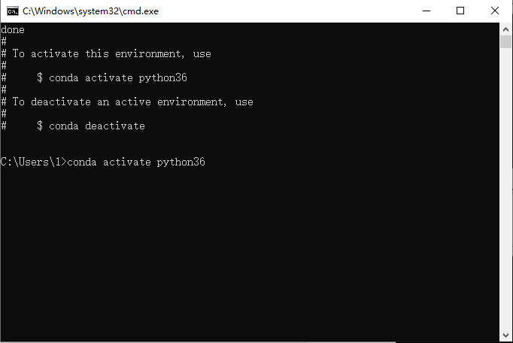
图 6 切换环境指令

安装Pycharm
Pycharm下载地址：Download PyCharm: Python IDE for Professional Developers by JetBrains，选择免费的社区版，如图7所示。
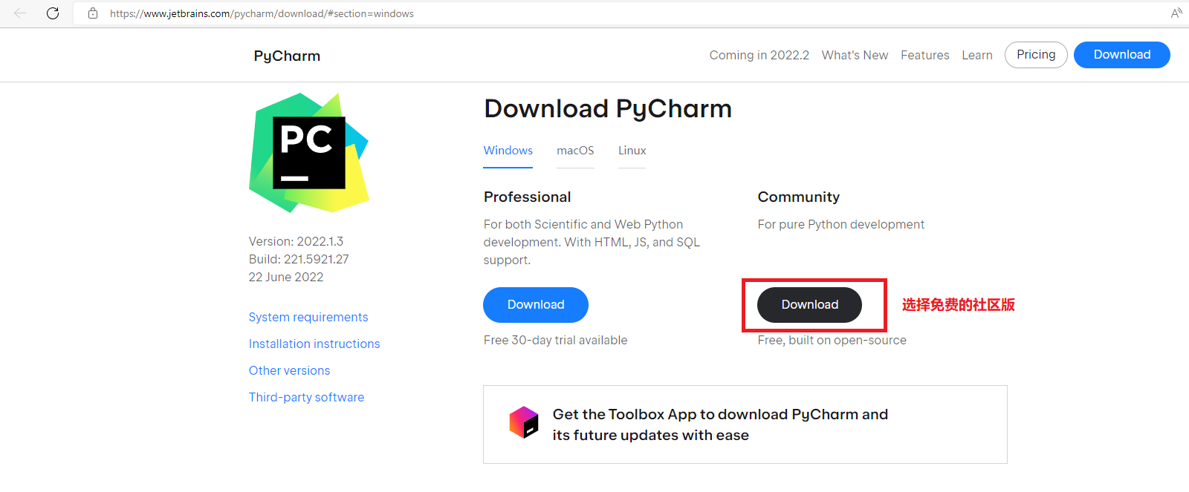
图 7 下载Pycharm
下载好之后点击安装，修改安装路径：
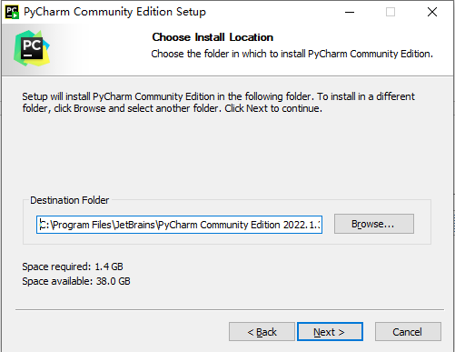
图 8 选择Pycharm安装路径
进入下一步后，会给出几个安装选项，如图9所示。
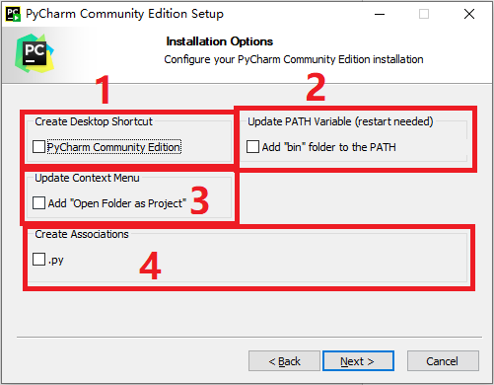
图 9 安装选项
选项1：创建桌面快捷方式
选项2：更新路径变量（需要重新启动），将启动器目录添加到路径中。
选项3：更新上下文菜单，添加打开文件夹作为项目。
选项4：创建关联，使得.py文件双击都默认以pycharm打开。
根据自己的需求选择，推荐只勾选选项4。
最后选择默认的JetBrains，点击Install，等待安装完成，如图10所示。

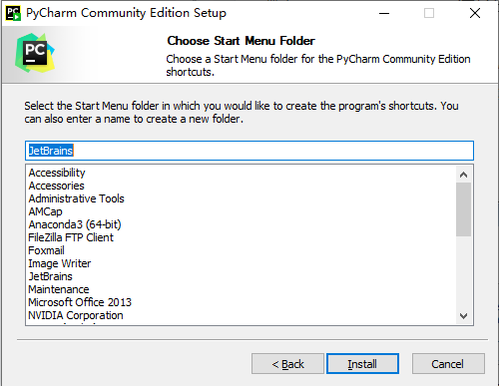
图 10 安装Pycharm界面

开始项目

新建项目
打开pycharm，界面左上角File→New Project新建项目文件夹，如图11所示。
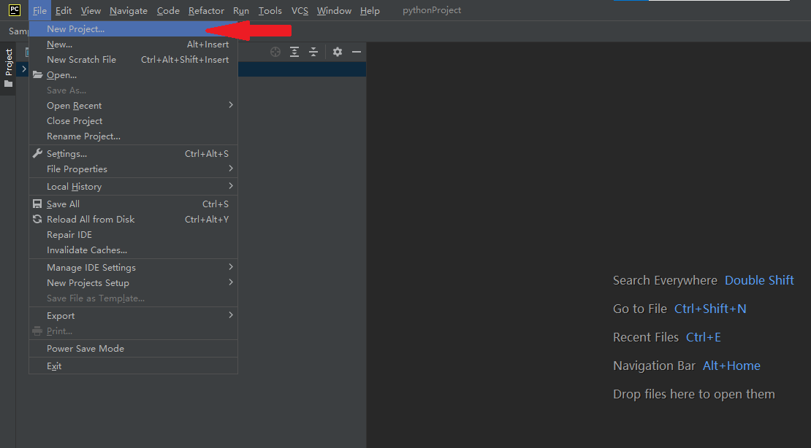
图 11 新建项目
选择项目文件夹路径以及使用的python环境，如图12所示。
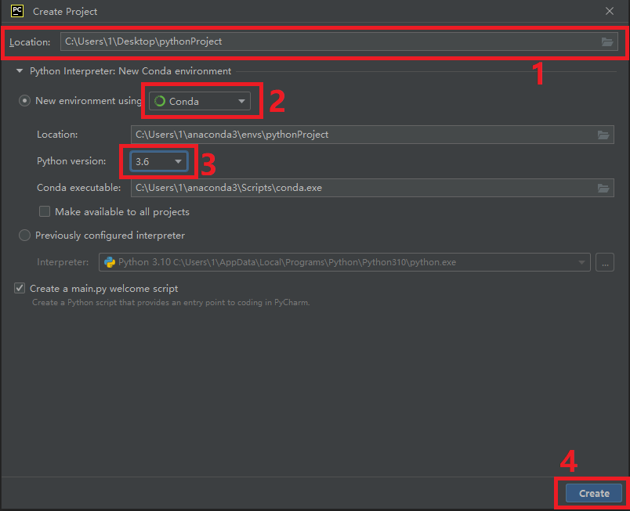
图 12 新建项目的选项
选项1：选择项目文件夹保存的路径，根据个人情况调整
选项2：新建项目的环境，这里选择Conda
选项3：使用的Python版本，这里选择3.6
选项4：创建项目
选项选择完成后，单击“Create”后弹出提示窗口，这里单击“This Window”，选择直接在目前的pycharm界面打开，等待环境配置，如图13所示。
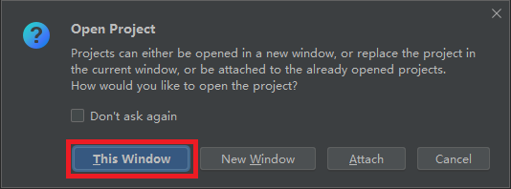
图 13 提示窗口

导入现有项目
如果之前已经有项目的文件夹，则在pycharm界面中左上角File→Open…打开项目文件夹，直接导入项目文件，如图14所示。之后的实验大多都采用这种方式。
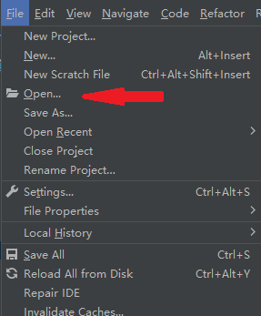
图 14 打开已有项目文件夹
用该方式导入项目文件夹后，项目文件夹下会自动生成一个.idea文件夹，用来存放项目的配置信息，“告诉”Python解释器该文件夹是一个项目整体。该文件夹为隐藏目录，在Pycharm中不显示，如图15所示。
图 15 .idea文件夹
导入后需要对文件夹设置python环境，pycharm左上角File→settings，如图16所示。
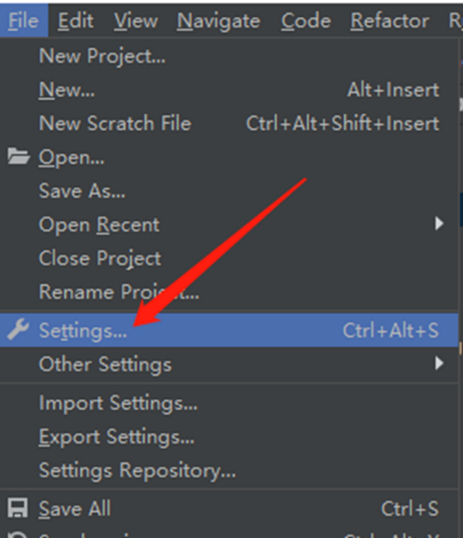
图 16 进入设置界面
在设置弹窗中选择Project：<项目文件>.py下的Project Interpreter，然后点击右边的齿轮选择Add…，如图17所示。如果之前已经在Pycharm中添加过该Conda环境，可以选择Show All…，直接选择该环境。
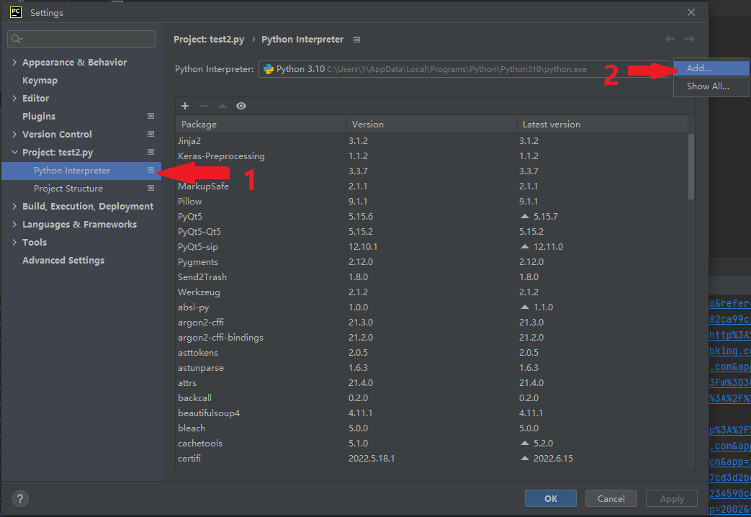
图 17 设置界面添加环境
选中Conda Environment，右侧点击Existing environment，单击“…”进入路径选择，如图18所示。
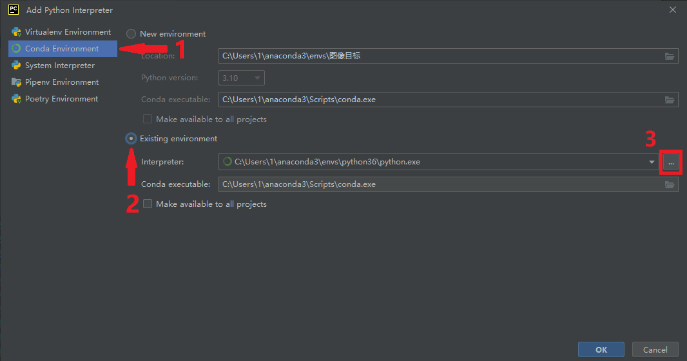
图 18 进入路径选择
根据Conda executable下提示的路径，选择之前步骤中创建的python36这个环境，具体路径应为下载路径下anaconda3/envs/python36（新建的环境名，根据实际情况调整），在该文件夹下选择python.exe，单击“OK”确认，如图19所示。
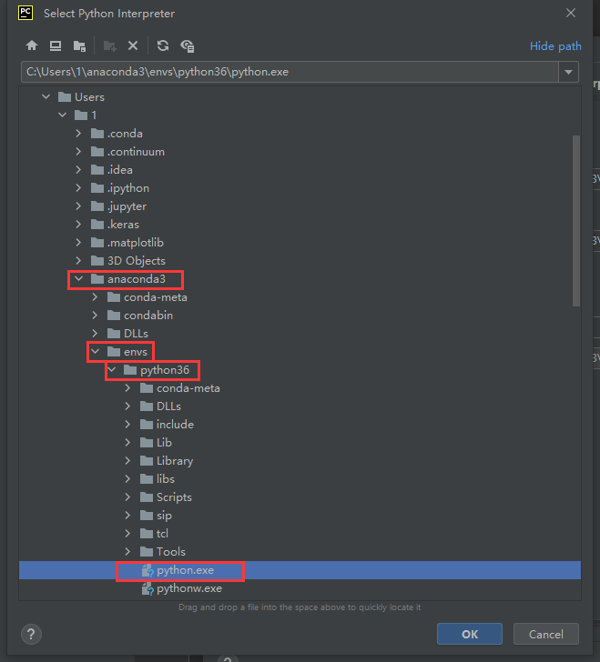
图 19 选择anaconda环境下的python.exe
确认后，回到之前的界面，核对目录后单击“OK”确认完成环境配置。
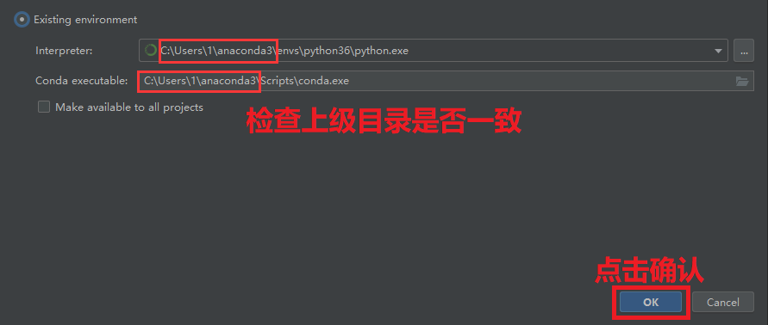
图 20 确认环境配置

实验结果
新建项目的最终结果如图21所示。
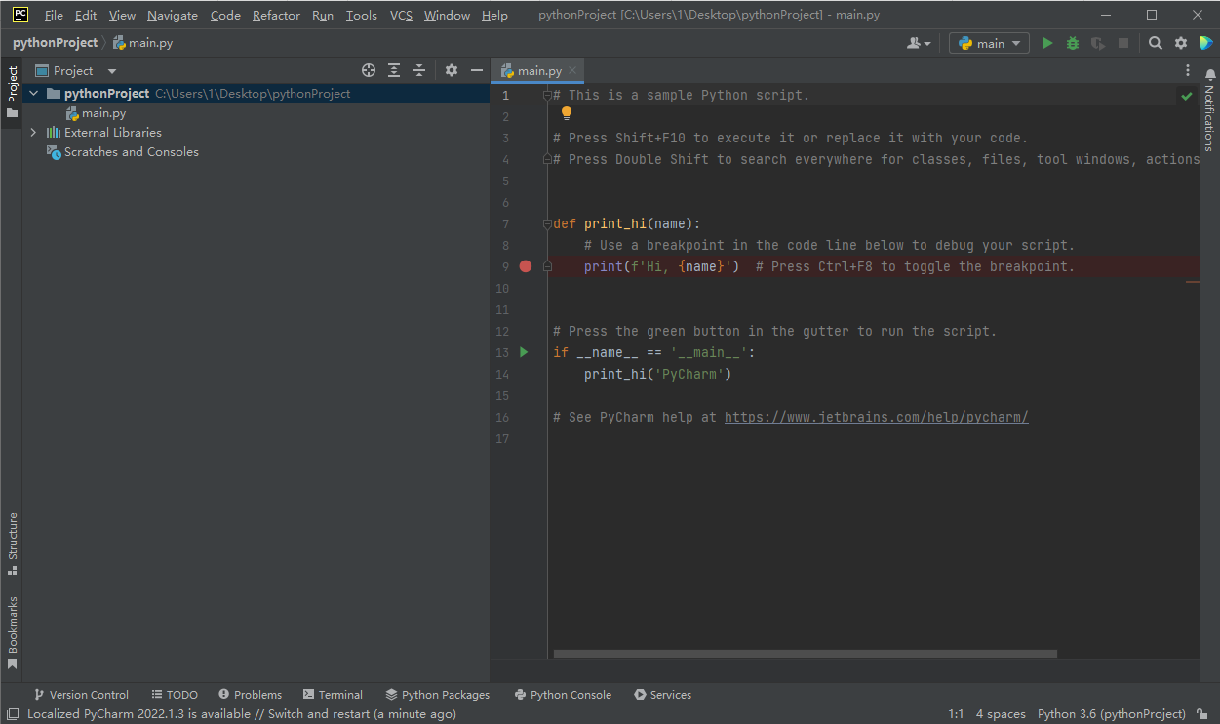
图 21 新建项目结果
导入现有项目的结果如图22所示。
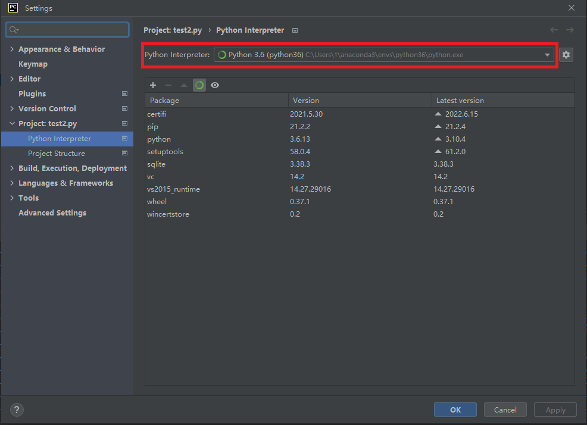
图 22 导入现有项目结果
可以看到环境已经更换到anaconda下的python3.6版本，且在pycharm界面右下角看到的是“Python 3.6 (python36)”，说明环境配置成功，如图23所示。
图 23 Pycharm右下角显示环境

注意事项
- 正确输入安装指令
- 安装环境及文件目录最好为英文目录

